Tujuan : Siswa dapat membuat sesi dengan menggunakan fasilitas manajemen PHP.
Pengantar : PHP ( PHP Hypertext Preprocessor) adalah suatu pemrograman berbasis skrip untuk membangun web dinamis.
Alat-Alat : 1. Seperangkat Komputer
2. Software EditPlus / Notepad atau software sejenis
3. Web Server Apache / Web server lainnya + PHP
4. MYSQL

Apakah Sesi itu ?

Sebuah sesi dibentuk dengan menggunakan cookie, digunakan untuk membentuk interaksi antara sebuah klien dengan web server dalam selang waktu tertentu.

PHP menyediakan pustaka yang berguna untuk membentuk sebuah sesi dengan menggunakan session.

Perbedaan session dengan cookie
cookie menyimpan data pada klien, sedangkan session menyimpan data pada server

setiap kali suatu sesi dibentuk maka akan terdapat referensi yang menunjuk ke sesi bersangkutan. Referensi ini dikenal dengan sebutan SID (Session indentifier) atau pengenal sesi. Pengenal sesi akan disimpan sebagai cookie, sedangkan data sesi akan disimpan pada server.

Mengawali dan Mengakhiri Sebiah Sesi

session_start (); → mengawali session
session_destroy (); → mengakhiri session
session_id (); → pengenal sesi

catatan :
- sesi berakhir ketika browser ditutup
- bila anda menggunakan session_start pada dua skrip atau lebih, sesi yang digunakan adalah sesi yang sama sepanjang session_destroy tidak dipanggil.

Nama File : buatsesi.php
<?php
session_start();

echo "Session_id : " .
session_id() . "<BR>\n";

session_destroy();

echo "Setelah sesi ditutup<BR>\n";
echo "Session_id : " .
session_id() . "<BR>\n";

?>

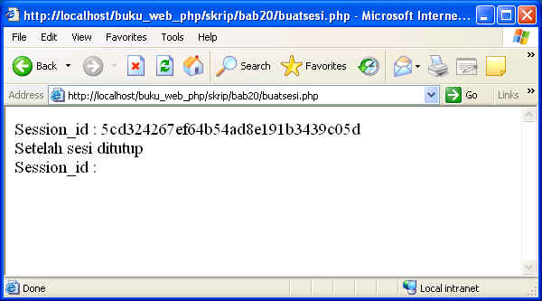

Pengenal sesi bersifat acak, jadi tampilan di atas bisa jadi berbeda, nilai yang anda dapatkan ketika memanggil skrip buatsesi.php kemungkinan besar berbeda dengan nilai pada contoh di atas.

Mendaftarkan Variabel Sesi

session_register (nama [. Nama]);

contoh :
session_register (var_x); → akan mendaftarkan variabel sesi bernama var_x pada sesi sekarang (jika sudah ada sesi) atau akan membentuk sesi baru kalau belum ada sesi yang terbentuk.

Variabel sesi hanya bisa dibentuk sebelum teks HTML dikirimkan. Oleh karena itu biasakan untuk menuliskan instruksi untuk mendaftarkan variabel sesi di awal skrip.

Nama File : varsesi.php
<?php
session_register("var_x");
$var_x = "123456";

echo "Pengenal sesi: " .
session_id() . "<BR>\n";
echo "Isi variabel sesi : $var_x";
?>

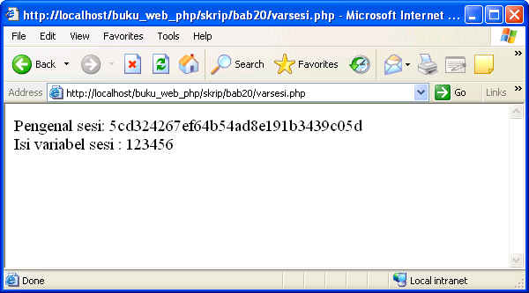

Mengakses Variabel Sesi

session_start ();

Nama File : bacasesi.php
<?php
session_start();

echo "SID : " . session_id() . "<BR>\n";
echo "Variabel sesi var_x <BR>\n";
echo "diakses dari bacasesi.php : <BR>\n";
echo $var_x;
?>

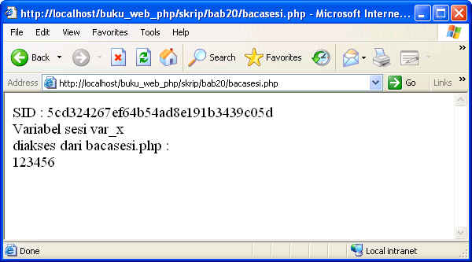

Mencabut Pendaftaran

session_unregister (nama_variabe_sesi);

Nama File : unreg.php
<?php
session_start();
echo "SID : " . session_id() . "<BR>\n";
echo "Variabel sesi var_x <BR>\n";
echo "diakses dari unreg.php : <BR>\n";
echo "$var_x <BR>\n";
session_unregister("var_x");
echo "Isi var_x setelah di-unregister: ".
"$var_x <BR>\n";
echo "SID : " . session_id() . "<BR>\n";
?>

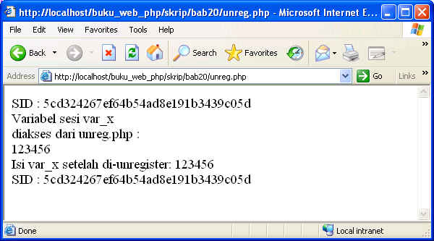
Catatan :
Hasil pada skrip di atas memperlihatkan bahwa, setelah variabel var_x di –unregister maka variabel tersebut tetap berisi nilai yang sama (hanya dalam skrip yang sama). Namun jika anda menjalankan skrip yang lain, variabel tersebut tidak dikenal lagi sekalipun memiliki SID yang sama. Sebagai contoh anda bisa memanggil kembali skrip bacasesi.php, hasilnya sebabagi berikut :

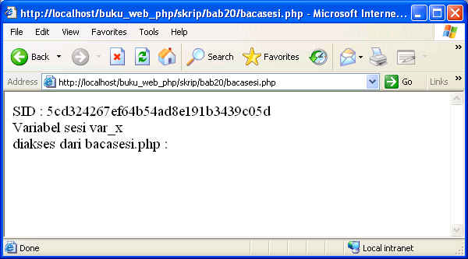

Study Kasus : Aplikasi Sistem Informasi Nilai Siswa

Kita akan mencoba membuat aplikasi sistem informasi nilai siswa, yang database nya sudah kita buat pada jobsheet yang membahas tentang MYSQL (database SIS)
Pada jobsheet MYSQL kita sudah membuat database SIS dengan tabel-tabelnya
- TABEL_SISWA
- TABEL_PELAJARAN
- TABEL_PENGAJAR
- TABEL_NILAI
Sekarang coba anda tambahkan satu tabel yaitu tabel PEMAKAI untuk tempat menyimpan data pemakai yang bisa mengakses aplikasi.

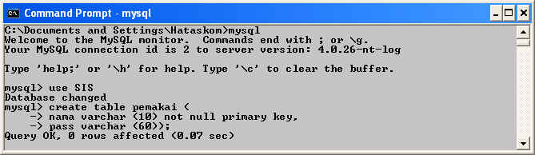

- Membuat Definisi Variabel Global dab Sebuah Fungsi

Nama File : umum.inc
<?php
// ------------------------------------
// Berisi variabel-variabel
// yang bersifat umum
// dan definisi fungsi header_dinamis
// ------------------------------------

$NAMA_SERVER = "127.0.0.1";
$NAMA_USER = "root";
$PASSWORD = "smkn11bdg";

function header_dinamis()
{
// Mengatur agar selalu bersifat dinamis
header("Expires: Mon, 26 Jul 1997 05:00:00 GMT");
header("Last-Modified: " .
gmdate("D, d M Y H:i:s"));

if ($SERVER_PROTOCOL == "HTTP/1.0")
header("Pragma: no-cache");
else
header("Cache-Control: no-cache, must-revalidate");
}
?>

- Skrip Input Data Pemakai

Nama File : pemakai.php
<?php
include "umum.inc";

$id_mysql = mysql_pconnect($NAMA_SERVER,
$NAMA_USER,
$PASSWORD);
if (! $id_mysql)
die("Database MySQL tak dapat dibuka");

if (! mysql_select_db("SIS", $id_mysql))
die("Database tidak bisa dipilih");

$pass1 = md5('pemakai1');
mysql_query(
"INSERT INTO pemakai " .
"VALUES ('pemakai1', '$pass1')",
$id_mysql) or
die("Tak dapat menambahkan data 1");

$pass2 = md5('pemakai2');
mysql_query(
"INSERT INTO pemakai " .
"VALUES ('pemakai2', '$pass2')",
$id_mysql) or
die("Tak dapat menambahkan data 2");

echo "Selesai";

?>

3. Membuat Fungsi Untuk Otentikasi

Nama File : otentik.inc
<?php
include "umum.inc";

function otentikasi($pemakai, $password)
{
global $NAMA_SERVER, $NAMA_USER, $PASSWORD;

$id_mysql = mysql_pconnect($NAMA_SERVER,
$NAMA_USER,
$PASSWORD);
if (! $id_mysql)
return FALSE;

if (! mysql_select_db("SIS", $id_mysql))
return FALSE;

$hasil = mysql_query(
"SELECT pass FROM pemakai " .
"WHERE nama = '$pemakai'",
$id_mysql);

if (! $hasil)
return FALSE;

$kode_rahasia = md5($password);
$baris = mysql_fetch_row($hasil);
if ($baris[0] == $kode_rahasia)
return TRUE;
else
return FALSE;
}
?>

Nama File : ujioten.php
<?php
include "otentik.inc";

echo "Tes pertama<BR>\n";
if (otentikasi("pemakai1", "pemakai1"))
echo "Valid<BR>\n";
else
echo "Tidak valid<BR>\n";

echo "Tes kedua<BR>\n";
if (otentikasi("bintang", "di langit"))
echo "Valid<BR>\n";
else
echo "Tidak valid<BR>\n";

?>

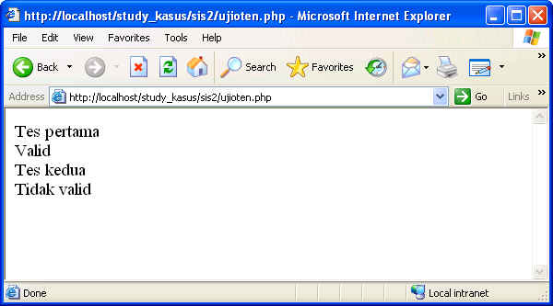

4. Membuat Halaman Login

Nama File : loginsis.php
<HTML>
<HEAD>
<TITLE>Login Sistem Informasi Nilai Siswa</TITLE>
</HEAD>
<BODY>
<CENTER>
<H1>Sistem Informasi Nilai Siswa</H1>
<HR>
<FORM ACTION="menusis.php" METHOD="POST">
<TABLE>
<TR>
<TD>Pemakai</TD>
<TD>
<INPUT TYPE="TEXT" NAME="pemakai">
</TD>
</TR>
<TR>
<TD>Password</TD>
<TD>
<INPUT TYPE="PASSWORD" NAME="sandi">
</TD>
</TR>
</TABLE>
<INPUT TYPE="SUBMIT" VALUE="Login">
<INPUT TYPE="RESET" VALUE="Reset">
</FORM>

<?php
echo "$msg<BR>\n";
?>

</CENTER>
</BODY>
</HTML>

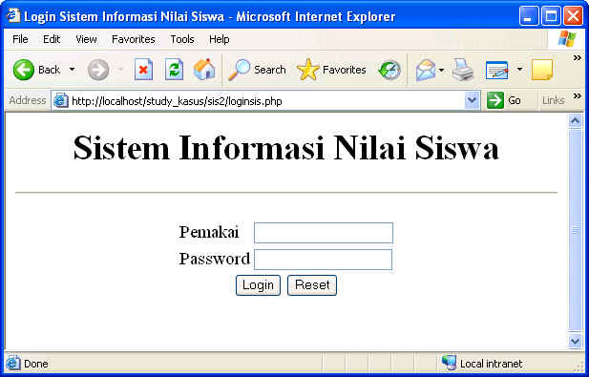

5. Membuat Halaman Utama Sistem Informasi Nilai Siswa

Nama File : menusis.php
<?php
include "otentik.inc";

session_start();

if (! empty($pemakai))
$sesi_user = $pemakai;

if (! empty($sandi))
$sesi_pass = $sandi;

if (! otentikasi($sesi_user, $sesi_pass))
{
$msg = "Harap diisi dengan benar";
$alamat = "http://$NAMA_SERVER/study_kasus/sis2/loginsis.php";
header("Location: $alamat?msg=$msg");
exit();
}

session_register("sesi_user");
session_register("sesi_pass");

?>

<HTML>
<HEAD>
<TITLE>Menu Utama Sistem Informasi Nilai Siswa</TITLE>
</HEAD>

<BODY>
<CENTER>
<H2>Biodata Siswa</H2>
<HR>
<A HREF="tamsis.php">Menambah Data</A>
<BR>
<A HREF="dafsis.php">Mengubah/Menghapus Data</A>
<BR>
<P>
<H2>Daftar Pelajaran</H2>
<HR>
<A HREF="tampel.php">Menambah Data</A>
<BR>
<A HREF="dafpel.php">Mengubah/Menghapus Data</A>
<BR>
<P>
<H2>Biodata Pengajar</H2>
<HR>
<A HREF="tampngjr.php">Menambah Data</A>
<BR>
<A HREF="dafpngjr.php">Mengubah / Menghapus Data</A>
<BR>
<P>
<HR>
<H2>Daftar Nilai</H2>
<HR>
<A HREF="tamnilai.php">Menambah Data</A>
<BR>
<A HREF="dafnilai.php">Mengubah / Menghapus Data</A>
<BR>
<P>
<HR>
<A HREF="logoutsis.php">Logout</A>
</CENTER>
</BODY>
</HTML>

Perhatian :
Perhatikan bagian yang ditebalkan pada skrip di atas yaitu pada bagian
$alamat = "http://$NAMA_SERVER/study_kasus/sis2/loginsis.php";

Variabel $alamat harus diisi dengan lokasi tempat penyimpanan skrip loginsis.php, dalam hal ini penulis menyimpan skrip loginsis.php di web server dengan folder study_kasus/sis2

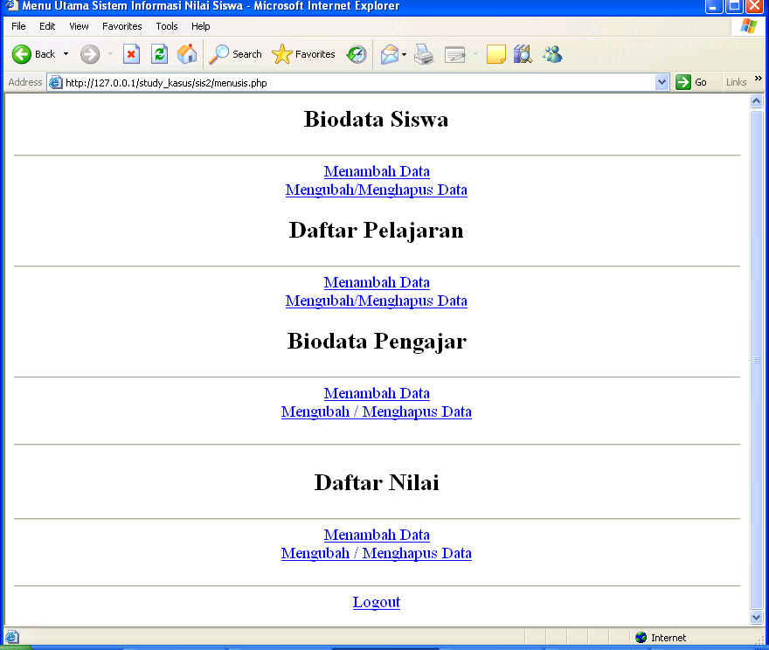

6. Membuat Halaman Untuk Menambah Data Siswa

Nama File : tamsis.php
<?php
include "otentik.inc";

session_start();

if (! otentikasi($sesi_user, $sesi_pass))
{
$msg = "Harap diisi dengan benar";
$alamat = "http://$NAMA_SERVER/study_kasus/sis2/loginsis.php";
header("Location: $alamat?msg=$msg");
exit();
}
?>

<HTML>
<HEAD>
<TITLE>Menambah Data Siswa</TITLE>
</HEAD>
<BODY>
<CENTER>
<FORM ACTION="tamsis2.php" METHOD="POST">
<TABLE BORDER="1">
<TR>
<TD>NIS</TD>
<TD>
<?php
echo "<INPUT TYPE=\"TEXT\" NAME=\"nis\"";
echo " VALUE=\"$nis\" MAXLENGTH=\"15\">";
?>
</TD>
</TR>

<TR>
<TD>Nama</TD>
<TD>
<?php
echo "<INPUT TYPE=\"TEXT\" NAME=\"nama\"";
echo " VALUE=\"$nama\">";
?>
</TD>
</TR>

<TR>
<TD>Alamat</TD>
<TD>
<?php
echo "<INPUT TYPE=\"TEXT\" NAME=\"alamat\"";
echo " VALUE=\"$alamat\">";
?>
</TD>
</TR>

<TR>
<TD>Jenis Kelamin</TD>
<TD>
<?php
$checkedP = "";
$checkedW = "";
if ($jk == "PEREMPUAN")
$checkedW = "CHECKED";
else
$checkedP = "CHECKED";

echo "<INPUT TYPE=\"RADIO\" NAME=\"jk\"";
echo " VALUE=\"LAKI-LAKI\" $checkedP >Laki-Laki";
echo "<INPUT TYPE=\"RADIO\" NAME=\"jk\"";
echo " VALUE=\"PEREMPUAN\" $checkedW>Perempuan";
?>
</TD>
</TR>

<TR>
<TD>Tanggal Lahir</TD>
<TD>
<SELECT NAME="tanggal">
<OPTION VALUE="0" SELECTED >Tanggal

<?php
//Bentuk pilihan tanggal 0 sampai dengan 31
for($i = 1; $i < 32; $i++)
{
if ($tanggal == $i)
$sel = "SELECTED";
else
$sel = "";

echo "<OPTION VALUE=\"$i\" $sel>$i";
}
?>

</OPTION></SELECT>

<SELECT NAME="bulan">
<OPTION VALUE="0" SELECTED >Bulan

<?php
for($i=1; $i<13; $i++)
{
$sel[$i] = "";

if ($i == $bulan)
$sel[$i] = "SELECTED";
}

echo "<OPTION VALUE=\"1\" $sel[1]>Januari ";
echo "<OPTION VALUE=\"2\" $sel[2]>Pebruari ";
echo "<OPTION VALUE=\"3\" $sel[3]>Maret ";
echo "<OPTION VALUE=\"4\" $sel[4]>April ";
echo "<OPTION VALUE=\"5\" $sel[5]>Mei ";
echo "<OPTION VALUE=\"6\" $sel[6]>Juni ";
echo "<OPTION VALUE=\"7\" $sel[7]>Juli ";
echo "<OPTION VALUE=\"8\" $sel[8]>Agustus ";
echo "<OPTION VALUE=\"9\" $sel[9]>September";
echo "<OPTION VALUE=\"10\" $sel[10]>Oktober ";
echo "<OPTION VALUE=\"11\" $sel[11]>November";
echo "<OPTION VALUE=\"12\" $sel[12]>Desember";
?>

</OPTION></SELECT>

<SELECT NAME="tahun">
<OPTION VALUE="0" SELECTED >Tahun
<?php
// Bentuk pilihan tahun dari 1900
// sampai sekarang

$sekarang = (integer) date("Y");
for($i = 1900; $i <= $sekarang; $i++)
{
if ($i == $tahun)
$sel = "SELECTED";
else
$sel = "";

echo "<OPTION VALUE=\"$i\" $sel>$i";
}
?>

</OPTION></SELECT>
</TD>
</TR>

</TABLE>

<TABLE BORDER="0">
<TR>
<TD>
<INPUT TYPE="SUBMIT" VALUE="Simpan">
</TD>
</FORM>

<FORM ACTION="tamsis.php" METHOD="POST">
<TD>
<INPUT TYPE="SUBMIT" VALUE="Reset">
</TD>
</FORM>

</TR>
</TABLE>

<?php
echo "$msg<BR>\n";
?>

</CENTER>
</BODY>
</HTML>

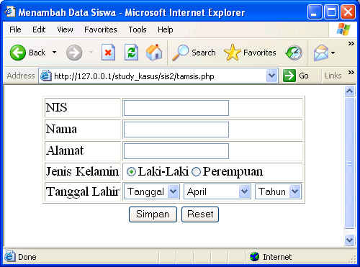

Nama File : tamsis2.php
<?php
include "otentik.inc";

session_start();

if (! otentikasi($sesi_user, $sesi_pass))
{
$msg = "Harap diisi dengan benar";
$alamat = "http://$NAMA_SERVER/study_kasus/sis2/loginsis.php";
header("Location: $alamat?msg=$msg");
exit();
}

// Validasi Data
// Anda dapat menambahkan sendiri untuk
// memeriksa keabsahan tanggal

if (empty($nis) or
empty($nama) or
($tanggal == "0") or
($bulan == "0") or
($tahun == "0"))
{
$msg = "Ada data yang perlu diisi";
$alamat = "http://$NAMA_SERVER/study_kasus/sis2/tamsis.php";
$string_header = "Location: $alamat?msg=$msg" .
"&nis=$nis&nama=$nama" .
"&tanggal=$tanggal" .
"&bulan=$bulan" .
"&tahun=$tahun" .
"&jk=$jk" .
"&alamat=$alamat";
header($string_header);
exit();
}

?>

<HTML>
<HEAD>
<TITLE>Menambah Data Siswa</TITLE>
</HEAD>
<BODY>
<CENTER>
<H1>Informasi Penambahan Siswa</H1>
<HR>

<?php
$id_mysql = mysql_pconnect($NAMA_SERVER,
$NAMA_USER,
$PASSWORD);
if (! $id_mysql)
die("Database MySQL tak dapat dibuka");

if (! mysql_select_db("SIS", $id_mysql))
die("Database tidak bisa dipilih");

$format_tanggal = sprintf("%04d-%02d-%02d",
$tahun,
$bulan,
$tanggal);

$query = "INSERT INTO TABEL_SISWA " .
"(nis,nama,alamat,jenis_kelamin,tgl_lahir)" .
" VALUES ('$nis', '$nama', '$alamat', '$jk', '$format_tanggal')";

mysql_query($query, $id_mysql);
if (mysql_affected_rows() > 0)
echo "Data $nis telah ditambahkan";
else
echo "Penambahan gagal dilakukan";
?>

<BR>
<HR>
<A HREF="menusis.php">Menu Utama</A>

</CENTER>
</BODY>
</HTML>

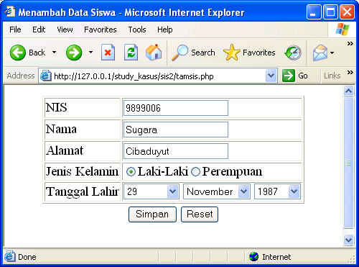

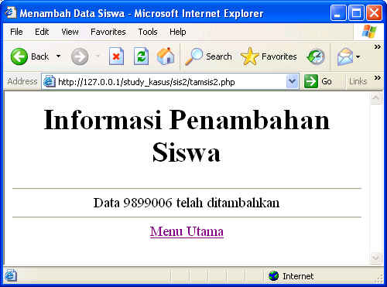

7. Halaman Daftar Siswa

Nama File : dafsis.php
<?php
include "otentik.inc";

header_dinamis();

// Mengawali sesi
session_start();

if (! otentikasi($sesi_user, $sesi_pass))
{
$msg = "Harap diisi dengan benar";
$alamat = "http://$NAMA_SERVER/study_kasus/sis2/loginsis.php";
header("Location: $alamat?msg=$msg");
exit();
}
?>

<HTML>
<HEAD>
<TITLE>Daftar Siswa</TITLE>
</HEAD>
<BODY>
<CENTER>
<H1>Mengubah/Menghapus Data Siswa</H1>
<HR>

<?php
$id_mysql = mysql_pconnect($NAMA_SERVER,
$NAMA_USER,
$PASSWORD);
if (! $id_mysql)
die ("Gagal koneksi ke database server");

if (! mysql_select_db("SIS", $id_mysql))
die ("Gagal memilih database");

$hasil = mysql_query(
"SELECT nis, nama ".
" FROM TABEL_SISWA ORDER BY nis",
$id_mysql);

echo "<TABLE BORDER=\"1\">\n";
while ( $baris = mysql_fetch_row($hasil) )
{
echo "<TR>";
echo "<TD>";
echo "$baris[0]";
echo "</TD>";
echo "<TD>";
echo "$baris[1]";
echo "</TD>";
echo "<TD>";
echo "<A HREF=\"ubahsis.php?nis=$baris[0]\">";
echo "Ubah</A>";
echo " / ";
echo "<A HREF=\"hapussis.php?nis=$baris[0]\">";
echo "Hapus</A>";
echo "</TD></TR>";
}

echo "</TABLE>";
?>

<BR>
<HR>
<A HREF="menusis.php">Menu Utama</A>

</CENTER>
</BODY>
</HTML>

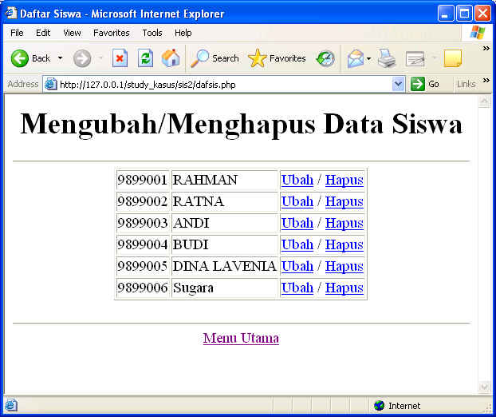

8. Halaman Update Data Siswa

Nama File : ubahsis.php
<?php
include "otentik.inc";

session_start();

if (! otentikasi($sesi_user, $sesi_pass))
{
$msg = "Harap diisi dengan benar";
$alamat = "http://$NAMA_SERVER/study_kasus/sis2/loginsis.php";
header("Location: $alamat?msg=$msg");
exit();
}

// Koneksi ke database
$id_mysql = mysql_pconnect($NAMA_SERVER,
$NAMA_USER,
$PASSWORD);
if (! $id_mysql)
die ("Gagal koneksi ke database server");

if (! mysql_select_db("SIS", $id_mysql))
die ("Gagal memilih database");

$hasil = mysql_query ("SELECT * FROM TABEL_SISWA WHERE nis = '$nis' ", $id_mysql);

$baris = mysql_fetch_row($hasil);
if ($baris == FALSE)
die("Tak ada data yang memenuhi");

$nis = $baris[0];
$nama = $baris[1];
$alamat = $baris[2];
$jk = $baris[3];
$tahun = substr($baris[4], 0, 4);
$bulan = substr($baris[4], 5, 2);
$tanggal = substr($baris[4], 8, 2);

?>

<HTML>
<HEAD>
<TITLE>Mengubah Data Siswa</TITLE>
</HEAD>
<BODY>
<CENTER>

<FORM ACTION="ubahsis2.php" METHOD="POST">
<TABLE BORDER="1">
<TR>
<TD>NIS</TD>
<TD>
<?php
echo "$nis";
?>
</TD>
</TR>

<TR>
<TD>Nama</TD>
<TD>
<?php
echo "<INPUT TYPE=\"TEXT\" NAME=\"nama\"";
echo " VALUE=\"$nama\">";
?>
</TD>
</TR>

<TD>Alamat</TD>
<TD>
<?php
echo "<INPUT TYPE=\"TEXT\" NAME=\"alamat\"";
echo " VALUE=\"$alamat\">";
?>
</TD>
</TR>

<TR>
<TD>Jenis Kelamin</TD>
<TD>
<?php
$checkedP = "";
$checkedW = "";
if ($jk == "PEREMPUAN")
$checkedW = "CHECKED";
else
$checkedP = "CHECKED";

echo "<INPUT TYPE=\"RADIO\" NAME=\"jk\"";
echo " VALUE=\"LAKI-LAKI\" $checkedP >Laki-Laki";
echo "<INPUT TYPE=\"RADIO\" NAME=\"jk\"";
echo " VALUE=\"PEREMPUAN\" $checkedW>Perempuan";
?>
</TD>
</TR>

<TR>
<TD>Tanggal Lahir</TD>
<TD>
<SELECT NAME="tanggal">
<OPTION VALUE="0" SELECTED >Tanggal

<?php
//Bentuk pilihan tanggal 0 sampai dengan 31
for($i = 1; $i < 32; $i++)
{
if ($tanggal == $i)
$sel = "SELECTED";
else
$sel = "";

echo "<OPTION VALUE=\"$i\" $sel>$i";
}
?>

</OPTION></SELECT>

<SELECT NAME="bulan">
<OPTION VALUE="0" SELECTED >Bulan

<?php
for($i=1; $i<13; $i++)
{
$sel[$i] = "";

if ($i == $bulan)
$sel[$i] = "SELECTED";
}

echo "<OPTION VALUE=\"1\" $sel[1]>Januari ";
echo "<OPTION VALUE=\"2\" $sel[2]>Pebruari ";
echo "<OPTION VALUE=\"3\" $sel[3]>Maret ";
echo "<OPTION VALUE=\"4\" $sel[4]>April ";
echo "<OPTION VALUE=\"5\" $sel[5]>Mei ";
echo "<OPTION VALUE=\"6\" $sel[6]>Juni ";
echo "<OPTION VALUE=\"7\" $sel[7]>Juli ";
echo "<OPTION VALUE=\"8\" $sel[8]>Agustus ";
echo "<OPTION VALUE=\"9\" $sel[9]>September";
echo "<OPTION VALUE=\"10\" $sel[10]>Oktober ";
echo "<OPTION VALUE=\"11\" $sel[11]>November";
echo "<OPTION VALUE=\"12\" $sel[12]>Desember";
?>

</OPTION></SELECT>

<SELECT NAME="tahun">
<OPTION VALUE="0" SELECTED >Tahun
<?php
// Bentuk pilihan tahun dari 1900
// sampai sekarang

$sekarang = (integer) date("Y");
for($i = 1900; $i <= $sekarang; $i++)
{
if ($i == $tahun)
$sel = "SELECTED";
else
$sel = "";

echo "<OPTION VALUE=\"$i\" $sel>$i";
}
?>

</OPTION></SELECT>
</TD>
</TR>

</TABLE>

<BR>
<?php
echo "<INPUT TYPE=\"HIDDEN\" NAME=\"nis\"";
echo " VALUE=\"$nis\">";
?>
<INPUT TYPE="SUBMIT" VALUE="Simpan">
<INPUT TYPE="BUTTON" VALUE="Ke Sebelum ini"
ONCLICK="self.history.back();">
</FORM>

</CENTER>
</BODY>
</HTML>

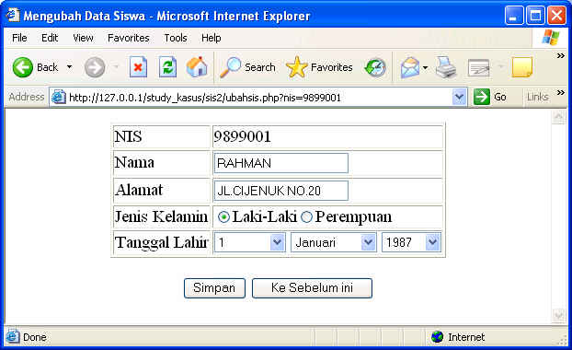

Nama File : ubahsis2.php
<?php
include "otentik.inc";

session_start();

if (! otentikasi($sesi_user, $sesi_pass))
{
$msg = "Harap diisi dengan benar";
$alamat = "http://$NAMA_SERVER/study_kasus/sis2/loginsis.php";
header("Location: $alamat?msg=$msg");
exit();
}

if (empty($nis))
{
$alamat = "http://$NAMA_SERVER/study_kasus/sis2/dafsis.php";
header("Location: $alamat");
exit();
}

if (empty($nama) or
($tanggal == "0") or
($bulan == "0") or
($tahun == "0"))
{
$msg = "Ada data yang perlu diisi";
$alamat = "http://$NAMA_SERVER/study_kasus/sis2/ubahsis.php";
$string_header = "Location: $alamat?msg=$msg" .
"&nis=$nis&nama=$nama" .
"&alamat=$alamat" .
"&jk=$jk" .
"&tanggal=$tanggal" .
"&bulan=$bulan" .
"&tahun=$tahun";

header($string_header);
exit();
}

?>

<HTML>
<HEAD>
<TITLE>Mengubah Data Siswa</TITLE>
</HEAD>
<BODY>
<CENTER>
<H1>Informasi Pengubahan Data Siswa</H1>
<HR>

<?php
$id_mysql = mysql_pconnect($NAMA_SERVER,
$NAMA_USER,
$PASSWORD);
if (! $id_mysql)
die("Database MySQL tak dapat dibuka");

if (! mysql_select_db("SIS", $id_mysql))
die("Database tidak bisa dipilih");

$format_tanggal = sprintf("%04d-%02d-%02d",
$tahun,
$bulan,
$tanggal);

$query = "UPDATE TABEL_SISWA " .
"SET nama = '$nama', " .
"alamat = '$alamat', " .
"jenis_kelamin = '$jk', ".
"tgl_lahir = '$format_tanggal' " .
"WHERE nis = '$nis'";
mysql_query($query, $id_mysql);
if (mysql_affected_rows() > 0)
print("Data $nis telah diubah");
else
print("Pengubahan gagal dilakukan");
?>
<BR>
<HR>
<A HREF="dafsis.php">Menu Data Siswa/A>
</BODY>
</HTML>

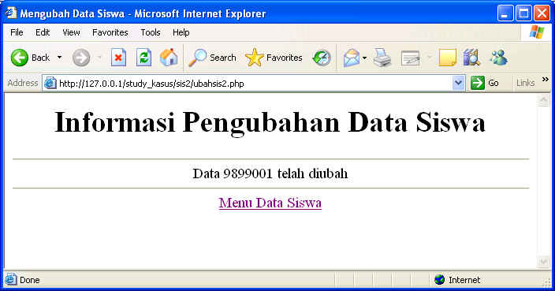

9. Halaman Hapus Data Siswa

Nama File : hapussis.php
<?php
include "otentik.inc";

session_start();

if (! otentikasi($sesi_user, $sesi_pass))
{
$msg = "Harap diisi dengan benar";
$alamat = "http://$NAMA_SERVER/study_kasus/sis2/loginsis.php";
header("Location: $alamat?msg=$msg");
exit();
}

// Koneksi ke database
$id_mysql = mysql_pconnect($NAMA_SERVER,
$NAMA_USER,
$PASSWORD);
if (! $id_mysql)
die ("Gagal koneksi ke database server");

if (! mysql_select_db("SIS", $id_mysql))
die ("Gagal memilih database");

$hasil = mysql_query (
"SELECT nis, nama, alamat, jenis_kelamin, tgl_lahir " .
" FROM TABEL_SISWA " .
" WHERE nis = '$nis'",
$id_mysql);

$baris = mysql_fetch_row($hasil);
if ($baris == FALSE)
die("Tak ada data yang memenuhi");

$nis = $baris[0];
$nama = $baris[1];
$alamat = $baris[2];
$jk = $baris[3];
$tahun = substr($baris[4], 0, 4);
$bulan = substr($baris[4], 5, 2);
$tanggal = substr($baris[4], 8, 2);

?>

<HTML>
<HEAD>
<TITLE>Menghapus Data Siswa</TITLE>
</HEAD>
<BODY>
<CENTER>

<FORM ACTION="hapussis2.php" METHOD="POST">
<TABLE BORDER="1">
<TR>
<TD>Nis</TD>
<TD>
<?php
echo $nis;
?>
</TD>
</TR>

<TR>
<TD>Nama</TD>
<TD>
<?php
echo "$nama";
?>
</TD>
</TR>

<TR>
<TD>Alamat</TD>
<TD>
<?php
echo "$alamat";
?>
</TD>
</TR>

<TR>
<TD>Jenis Kelamin</TD>
<TD>
<?php
if ($jk == "PEREMPUAN")
echo "Perempuan";
else
echo "Laki-Laki";
?>
</TD>
</TR>

<TR>
<TD>Tanggal Lahir</TD>
<TD>
<?php
echo "$tanggal/$bulan/$tahun";
?>
</TD>
</TR>

</TABLE>

<BR>
<?php
echo "<INPUT TYPE=\"HIDDEN\" NAME=\"nis\"";
echo " VALUE=\"$nis\">";
?>
<INPUT TYPE="SUBMIT" VALUE="Hapus">
<INPUT TYPE="BUTTON" VALUE="Ke Sebelum ini"
ONCLICK="self.history.back();">
</FORM>

</CENTER>
</BODY>
</HTML>

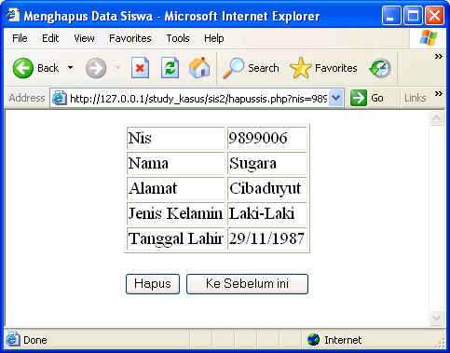

Nama File : hapussis2.php
<?php
include "otentik.inc";

session_start();

if (! otentikasi($sesi_user, $sesi_pass))
{
$msg = "Harap diisi dengan benar";
$alamat = "http://$NAMA_SERVER/study_kasus/sis2/loginsis.php";
header("Location: $alamat?msg=$msg");
exit();
}

if (empty($nis))
{
$alamat = "http://$NAMA_SERVER/study_kasus/sis2/dafsis.php";
header("Location: $alamat");
exit();
}

?>

<HTML>
<HEAD>
<TITLE>Menghapus Data Siswa</TITLE>
</HEAD>
<BODY>
<CENTER>
<H1>Informasi Penghapusan Data Siswa</H1>
<HR>

<?php
$id_mysql = mysql_pconnect($NAMA_SERVER,
$NAMA_USER,
$PASSWORD);
if (! $id_mysql)
die("Database MySQL tak dapat dibuka");

if (! mysql_select_db("SIS", $id_mysql))
die("Database tidak bisa dipilih");

$format_tanggal = sprintf("%02d%02d%02d",
$tahun,
$bulan,
$tanggal);

$query = "DELETE FROM TABEL_SISWA " .
"WHERE nis = '$nis'";

mysql_query($query, $id_mysql);
if (mysql_affected_rows() > 0)
print("Data $nis telah dihapus");
else
print("Penghapusan gagal dilakukan");
?>

<BR>
<HR>
<A HREF="dafsis.php">Menu Data Siswa</A>

</BODY>
</HTML>

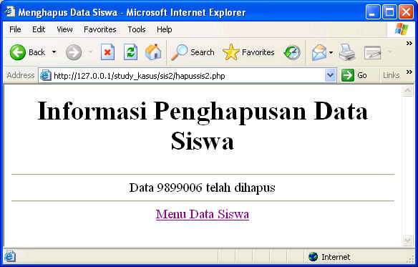

10. Halaman Menambah Data Pelajaran

Nama File : tampel.php
<?php
include "otentik.inc";

session_start();

if (! otentikasi($sesi_user, $sesi_pass))
{
$msg = "Harap diisi dengan benar";
$alamat = "http://$NAMA_SERVER/study_kasus/sis2/loginsis.php";
header("Location: $alamat?msg=$msg");
exit();
}
?>

<HTML>
<HEAD>
<TITLE>Menambah Data Pelajaran</TITLE>
</HEAD>
<BODY>
<CENTER>
<FORM ACTION="tampel2.php" METHOD="POST">
<TABLE BORDER="1">
<TR>
<TD>Kode Pelajaran</TD>
<TD>
<?php
echo "<INPUT TYPE=\"TEXT\" NAME=\"kode\"";
echo " VALUE=\"$kode\" MAXLENGTH=\"15\">";
?>
</TD>
</TR>

<TR>
<TD>Nama Pelajaran</TD>
<TD>
<?php
echo "<INPUT TYPE=\"TEXT\" NAME=\"nama\"";
echo " VALUE=\"$nama\">";
?>
</TD>
</TR>

<TR>
<TD>Nip Pengajar</TD>
<TD>
<SELECT NAME = "nip">
<?php
$id_mysql = mysql_pconnect($NAMA_SERVER,
$NAMA_USER,
$PASSWORD);
if (! $id_mysql)
die("Database MySQL tak dapat dibuka");

if (! mysql_select_db("SIS", $id_mysql))
die("Database tidak bisa dipilih");

$hasil = mysql_query("SELECT NIP FROM TABEL_PENGAJAR", $id_mysql);
while ($baris = mysql_fetch_row($hasil))
{
echo "<OPTION VALUE = \"$baris[0]\">$baris[0]</OPTION>";
}
?>
</SELECT>
</TD>
</TR>

</TABLE>

<TABLE BORDER="0">
<TR>
<TD>
<INPUT TYPE="SUBMIT" VALUE="Simpan">
</TD>
</FORM>

<FORM ACTION="tampel.php" METHOD="POST">
<TD>
<INPUT TYPE="SUBMIT" VALUE="Reset">
</TD>
</FORM>

</TR>
</TABLE>

<?php
echo "$msg<BR>\n";
?>

</CENTER>
</BODY>
</HTML>

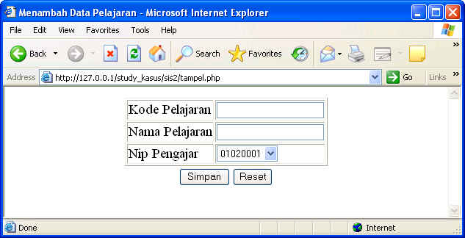

Nama File : tampel2.php
<?php
include "otentik.inc";

session_start();

if (! otentikasi($sesi_user, $sesi_pass))
{
$msg = "Harap diisi dengan benar";
$alamat = "http://$NAMA_SERVER/study_kasus/sis2/loginsis.php";
header("Location: $alamat?msg=$msg");
exit();
}

// Validasi Data
// Anda dapat menambahkan sendiri untuk
// memeriksa keabsahan tanggal

if (empty($kode) or
empty($nama) or
empty($nip))
{
$msg = "Ada data yang perlu diisi";
$alamat = "http://$NAMA_SERVER/study_kasus/sis2/tampel.php";
$string_header = "Location: $alamat?msg=$msg" .
"&kode=$kode&nama=$nama" .
"&nip=$nip";
header($string_header);
exit();
}

?>

<HTML>
<HEAD>
<TITLE>Menambah Data Pelajaran</TITLE>
</HEAD>
<BODY>
<CENTER>
<H1>Informasi Penambahan Pelajaran</H1>
<HR>

<?php
$id_mysql = mysql_pconnect($NAMA_SERVER,
$NAMA_USER,
$PASSWORD);
if (! $id_mysql)
die("Database MySQL tak dapat dibuka");

if (! mysql_select_db("SIS", $id_mysql))
die("Database tidak bisa dipilih");

$query = " INSERT INTO TABEL_PELAJARAN " .
"(kode, nama, nip)" .
" VALUES ('$kode', '$nama', '$nip')";

mysql_query($query, $id_mysql);
if (mysql_affected_rows() > 0)
echo "Data $nama telah ditambahkan";
else
echo "Penambahan gagal dilakukan";
?>

<BR>
<HR>
<A HREF="menusis.php">Menu Utama</A>

</CENTER>
</BODY>
</HTML>

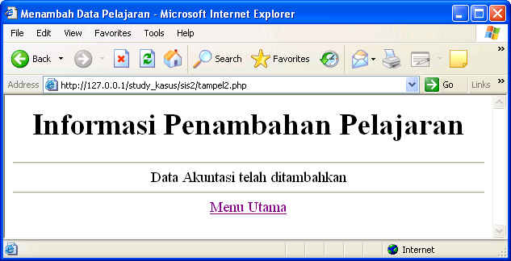

11. Halaman Mengubah Data Pelajaran

Nama File : dafpel.php
<?php
include "otentik.inc";

header_dinamis();

// Mengawali sesi
session_start();

if (! otentikasi($sesi_user, $sesi_pass))
{
$msg = "Harap diisi dengan benar";
$alamat = "http://$NAMA_SERVER/study_kasus/sis2/loginsis.php";
header("Location: $alamat?msg=$msg");
exit();
}
?>

<HTML>
<HEAD>
<TITLE>Daftar Pelajaran</TITLE>
</HEAD>
<BODY>
<CENTER>
<H1>Mengubah/Menghapus Data Pelajaran</H1>
<HR>

<?php
$id_mysql = mysql_pconnect($NAMA_SERVER,
$NAMA_USER,
$PASSWORD);
if (! $id_mysql)
die ("Gagal koneksi ke database server");

if (! mysql_select_db("SIS", $id_mysql))
die ("Gagal memilih database");

$hasil = mysql_query(
"SELECT kode, nama, nip " .
" FROM TABEL_PELAJARAN ORDER BY kode",
$id_mysql);

echo "<TABLE BORDER=\"1\">\n";
while ( $baris = mysql_fetch_row($hasil) )
{
echo "<TR>";
echo "<TD>";
echo "$baris[0]";
echo "</TD>";
echo "<TD>";
echo "$baris[1]";
echo "</TD>";
echo "<TD>";
echo "$baris[2]";
echo "</TD>";
echo "<TD>";
echo "<A HREF=\"ubahpel.php?kode=$baris[0]\">";
echo "Ubah</A>";
echo " / ";
echo "<A HREF=\"hapuspel.php?kode=$baris[0]\">";
echo "Hapus</A>";
echo "</TD></TR>";
}

echo "</TABLE>";
?>

<BR>
<HR>
<A HREF="menusis.php">Menu Utama</A>

</CENTER>
</BODY>
</HTML>

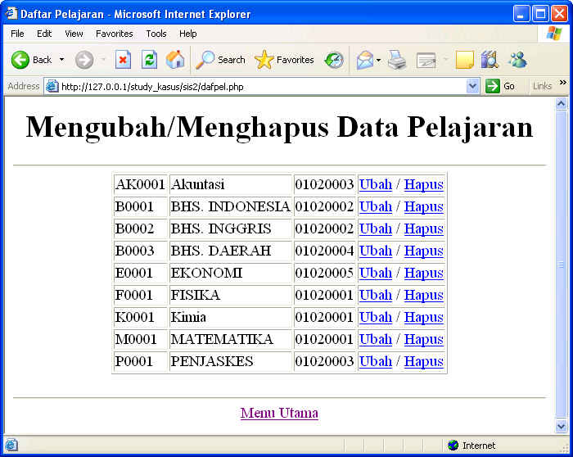

12. Update Data Pelajaran

Nama File : ubahpel.php
<?php
include "otentik.inc";

session_start();

if (! otentikasi($sesi_user, $sesi_pass))
{
$msg = "Harap diisi dengan benar";
$alamat = "http://$NAMA_SERVER/study_kasus/sis2/loginsis.php";
header("Location: $alamat?msg=$msg");
exit();
}

// Koneksi ke database
$id_mysql = mysql_pconnect($NAMA_SERVER,
$NAMA_USER,
$PASSWORD);
if (! $id_mysql)
die ("Gagal koneksi ke database server");

if (! mysql_select_db("SIS", $id_mysql))
die ("Gagal memilih database");

$hasil = mysql_query ("SELECT * FROM TABEL_PELAJARAN WHERE kode = '$kode' ", $id_mysql);

$baris = mysql_fetch_row($hasil);
if ($baris == FALSE)
die("Tak ada data yang memenuhi");

$kode = $baris[0];
$nama = $baris[1];
$nip = $baris[2];

?>

<HTML>
<HEAD>
<TITLE>Mengubah Data Pelajaran</TITLE>
</HEAD>
<BODY>
<CENTER>

<FORM ACTION="ubahpel2.php" METHOD="POST">
<TABLE BORDER="1">
<TR>
<TD>Kode Pelajaran</TD>
<TD>
<?php
echo "$kode";
?>
</TD>
</TR>

<TR>
<TD>Nama Pelajaran</TD>
<TD>
<?php
echo "<INPUT TYPE=\"TEXT\" NAME=\"nama\"";
echo " VALUE=\"$nama\">";
?>
</TD>
</TR>

<TR>
<TD>Nip Pengajar</TD>
<TD>
<SELECT NAME = "nip">
<?php
echo "<OPTION VALUE=\"$nip\" SELECTED> $nip </OPTION>";
$id_mysql = mysql_pconnect($NAMA_SERVER,
$NAMA_USER,
$PASSWORD);
if (! $id_mysql)
die("Database MySQL tak dapat dibuka");

if (! mysql_select_db("SIS", $id_mysql))
die("Database tidak bisa dipilih");

$hasil = mysql_query("SELECT NIP FROM TABEL_PENGAJAR", $id_mysql);
while ($baris = mysql_fetch_row($hasil))
{
echo "<OPTION VALUE = \"$baris[0]\">$baris[0]</OPTION>";
}
?>
</SELECT>
</TD>
</TR>

</TABLE>

<BR>
<?php
echo "<INPUT TYPE=\"HIDDEN\" NAME=\"kode\"";
echo " VALUE=\"$kode\">";
?>
<INPUT TYPE="SUBMIT" VALUE="Simpan">
<INPUT TYPE="BUTTON" VALUE="Ke Sebelum ini"
ONCLICK="self.history.back();">
</FORM>

</CENTER>
</BODY>
</HTML>

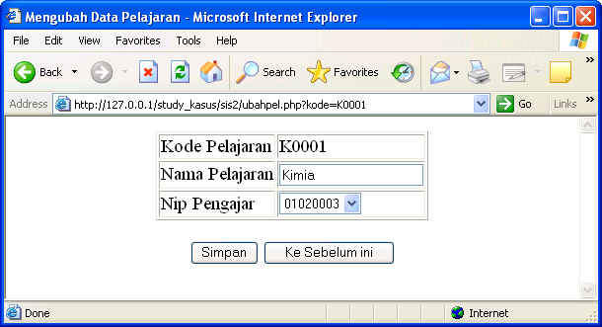

Nama File : ubahpel2.php
<?php
include "otentik.inc";

session_start();

if (! otentikasi($sesi_user, $sesi_pass))
{
$msg = "Harap diisi dengan benar";
$alamat = "http://$NAMA_SERVER/study_kasus/sis2/loginsis.php";
header("Location: $alamat?msg=$msg");
exit();
}

if (empty($kode))
{
$alamat = "http://$NAMA_SERVER/study_kasus/sis2/dafpel.php";
header("Location: $alamat");
exit();
}

if (empty($kode))
{
$msg = "Ada data yang perlu diisi";
$alamat = "http://$NAMA_SERVER/study_kasus/sis2/ubahpel.php";
$string_header = "Location: $alamat?msg=$msg" .
"&kode=$kode&nama=$nama" .
"&nip=$nip";

header($string_header);
exit();
}

?>

<HTML>
<HEAD>
<TITLE>Mengubah Data Pelajaran</TITLE>
</HEAD>
<BODY>
<CENTER>
<H1>Informasi Pengubahan Data Pelajaran</H1>
<HR>

<?php
$id_mysql = mysql_pconnect($NAMA_SERVER,
$NAMA_USER,
$PASSWORD);
if (! $id_mysql)
die("Database MySQL tak dapat dibuka");

if (! mysql_select_db("SIS", $id_mysql))
die("Database tidak bisa dipilih");

$query = "UPDATE TABEL_PELAJARAN " .
"SET nama = '$nama', " .
"nip = '$nip' " .
"WHERE kode = '$kode'";

mysql_query($query, $id_mysql);
if (mysql_affected_rows() > 0)
print("Data $nama telah diubah");
else
print("Pengubahan gagal dilakukan");
?>

<BR>
<HR>
<A HREF="dafpel.php">Menu Data Pelajaran</A>

</BODY>
</HTML>

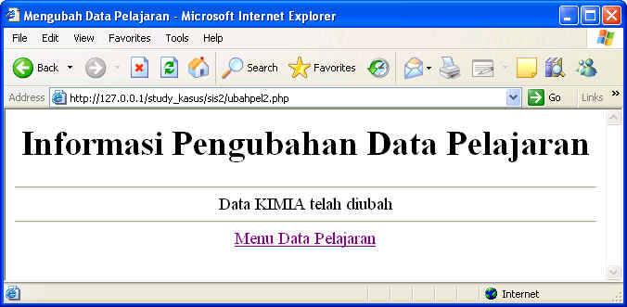

13. Halaman Hapus Data Pelajaran

Nama File : hapuspel.php
<?php
include "otentik.inc";

session_start();

if (! otentikasi($sesi_user, $sesi_pass))
{
$msg = "Harap diisi dengan benar";
$alamat = "http://$NAMA_SERVER/study_kasus/sis2/loginsis.php";
header("Location: $alamat?msg=$msg");
exit();
}

// Koneksi ke database
$id_mysql = mysql_pconnect($NAMA_SERVER,
$NAMA_USER,
$PASSWORD);
if (! $id_mysql)
die ("Gagal koneksi ke database server");

if (! mysql_select_db("SIS", $id_mysql))
die ("Gagal memilih database");

$hasil = mysql_query (
"SELECT kode, nama, nip " .
" FROM TABEL_PELAJARAN " .
" WHERE kode = '$kode'",
$id_mysql);

$baris = mysql_fetch_row($hasil);
if ($baris == FALSE)
die("Tak ada data yang memenuhi");

$kode = $baris[0];
$nama = $baris[1];
$nip = $baris[2];

?>

<HTML>
<HEAD>
<TITLE>Menghapus Data Pelajaran</TITLE>
</HEAD>
<BODY>
<CENTER>

<FORM ACTION="hapuspel2.php" METHOD="POST">
<TABLE BORDER="1">
<TR>
<TD>Kode Pelajaran</TD>
<TD>
<?php
echo $kode;
?>
</TD>
</TR>

<TR>
<TD>Nama Pelajaran</TD>
<TD>
<?php
echo "$nama";
?>
</TD>
</TR>

<TR>
<TD>Nip Pengajar</TD>
<TD>
<?php
echo "$nip";
?>
</TD>
</TR>

</TABLE>

<BR>
<?php
echo "<INPUT TYPE=\"HIDDEN\" NAME=\"kode\"";
echo " VALUE=\"$kode\">";
?>
<INPUT TYPE="SUBMIT" VALUE="Hapus">
<INPUT TYPE="BUTTON" VALUE="Ke Sebelum ini"
ONCLICK="self.history.back();">
</FORM>

</CENTER>
</BODY>
</HTML>

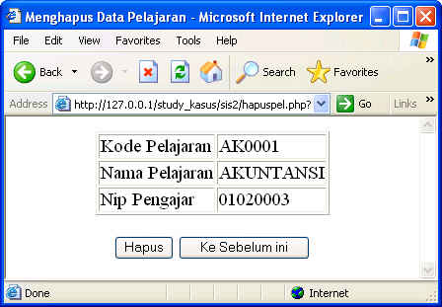

Nama File : hapuspel2.php
<?php
include "otentik.inc";

session_start();

if (! otentikasi($sesi_user, $sesi_pass))
{
$msg = "Harap diisi dengan benar";
$alamat = "http://$NAMA_SERVER/study_kasus/sis2/loginsis.php";
header("Location: $alamat?msg=$msg");
exit();
}

if (empty($kode))
{
$alamat = "http://$NAMA_SERVER/study_kasus/sis2/dafpel.php";
header("Location: $alamat");
exit();
}

?>

<HTML>
<HEAD>
<TITLE>Menghapus Data Pelajaran</TITLE>
</HEAD>
<BODY>
<CENTER>
<H1>Informasi Penghapusan Data Pelajaran</H1>
<HR>

<?php
$id_mysql = mysql_pconnect($NAMA_SERVER,
$NAMA_USER,
$PASSWORD);
if (! $id_mysql)
die("Database MySQL tak dapat dibuka");

if (! mysql_select_db("SIS", $id_mysql))
die("Database tidak bisa dipilih");

$query = "DELETE FROM TABEL_PELAJARAN " .
"WHERE kode = '$kode'";

mysql_query($query, $id_mysql);
if (mysql_affected_rows() > 0)
print("Data $nama telah dihapus");
else
print("Penghapusan gagal dilakukan");
?>

<BR>
<HR>
<A HREF="dafpel.php">Menu Data Pelajaran</A>
</BODY>
</HTML>

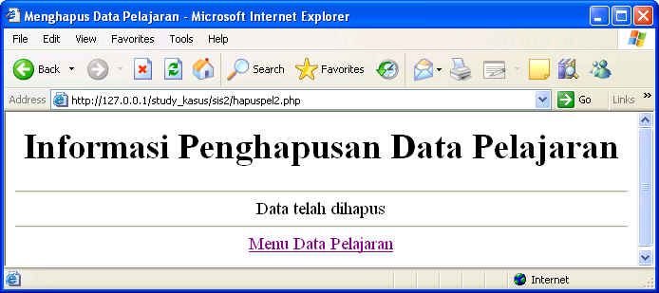

Untuk halaman –halaman yang lainnya :
- Halaman tambah, update, hapus data pengajar
- Halaman tambah, update, hapus data nilai

silahkan anda buat sendiri dengan mencontoh pada halaman yang sudah dibuat (anda copy kemudian anda ubah atau modifikasi)

<<< Selamat Mengerjakan >>>

